PRACOVNÍ LIST K PREZENTACI ANNELIDA
- Vyplňte křížovku dle legendy:

1.
2.
3.
4.
5.
6.
7.
8.

Legenda:
- Název vylučovacího ústrojí u kroužkovců.
- Jiným slovem stejnoměrné (článkování).
- Máloštětinatec, potrava pro rybičky.
- Tělní dutina kroužkovců.
- Střevní řasa u kroužkovců.
- Proteinový pokryv těla.
- Dravý mnohoštětinatec.
- Název končetin u mnohoštětinatců (množné číslo).
2. Doplňte tabulku:
 | Mnohoštětinatci | Máloštětinatci | Pijavice
Článkování
Rozlišovací znak
Vylučování
Dýchání
Cévní soustava
Nervová soustava
Pohlavní soustava
Vývin
Látka v krvi
Zástupci

3. Vyplňte křížovku dle legendy:

1.
2.
3.
4.
5.
6.
7.
8.
9.
Legenda:
- Obojetník jiným názvem.
- Proteinový pokryv těla.
- Název larvy mnohoštětinatců (CH v jednom políčku).
- Název přepážky článků u kroužkovců.
- Pestrý mnohoštětinatec = mořská housenka.
- Název způsobu pohybu u kroužkovců.
- Název vylučovacího ústrojí u kroužkovců.
- Název tělní dutiny u kroužkovců.
- Mnohoštětinatec se zvláštním způsobem rozmnožování.
4. Doplňte popisky k obrázku:
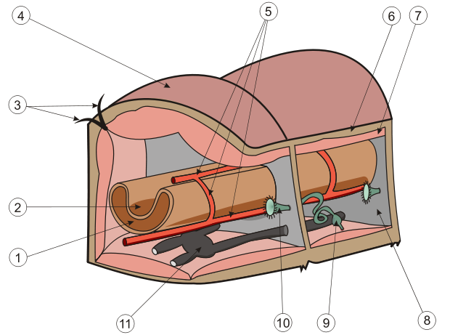
1.
2.
3.
4.
5.
6.
7.
8.
9.
10.
11.
Použité zdroje:
- SMRŽ, J.; HORÁČEK, I.; ŠVÁTORA, M. Biologie živočichů pro gymnázia. 1. vyd. Praha : Fortuna, 2004. ISBN 8071689092.
- Reytan. [cit. 2011-10-21]. Dostupný pod licencí Public domain na WWW: <http://commons.wikimedia.org/wiki/File:Oligochaeta_anatomy.svg>

